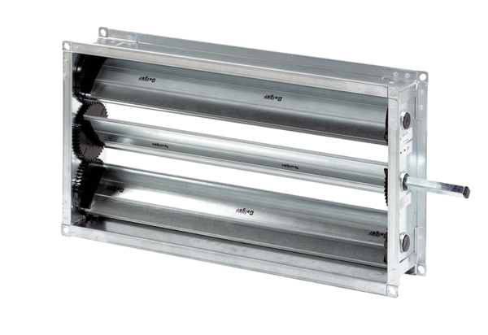Kanálová uzavírací klapka RKP 35Obsah dodávky: 1 kusSortiment: D
Typové číslo: 0151.0239Výrobce: MAICO

